**LE PROFIL ET LE TRAITEMENT CHIRURGICAL DE SYRINGOMYÉLIE QUE SOUFFRENT LES PATIENTS NIGÉRIANS.**

Ukachukwu A-E K2, *Shokunbi MT1,2, Tiamiyu LO2, Adeolu AA1,2, Malomo AO1,2.

1Department of Surgery, College of Medicine, University of Ibadan, Ibadan, Nigeria.

2Department of Neurological Surgery, University College Hospital, Ibadan, Nigeria.

**Corresponding author:**

Professor Matthew T. Shokunbi

Department of Neurological Surgery

University College Hospital, Ibadan, Nigeria.

E-mail: [temitayoshokunbi@yahoo.com](mailto:temitayoshokunbi@yahoo.com), mtshokunbi@com.ui.edu.ng

Sources de subvention/soutien – Aucun

Conflit d'intérêts: Aucun

**RESUME**

**Contexte:** La syringomyélie est un trouble souvent progressif de la moelle épinière. Il y a une pénurie de rapports dans la population africaine.

**Les Buts et Les Objectifs:** Cette étude décrit le profil et le résultat du traitement dans notre population de patients.

**Conception De L'étude:** Un examen rétrospectif des patients traités chirurgicalement pour la syringomyélie sur une période de dix ans.

**L'Environnement:** Département de chirurgie neurologique, University College Hospital, Ibadan, Nigeria.

**Matériel et méthodologie:** Huit patients ont été traités chirurgicalement pour la syringomyélie entre 2004 et 2014. Nous avons extrait des données sur le sexe, l’âge, l’étiologie, l’emplacement de la seringue, le diagnostic, la procédure opératoire et le résultat. Une simple analyse statistique a été effectuée.

**Résultats:** Il y avait cinq hommes et trois femmes. L’âge moyen était de 31,6 ans (SD15,3) (médiane : 32,5 ans). Les causes de la syrinx étaient: Malformation chiari (3), tumeur fémorale de la colonne vertébrale (2), tumeur foramen magnum (1), post-traumatique (1), et arachnoïdite chimique iatrogène (1). L’emplacement de la seringue était : région cervicale (4), région cervicothoracique (2) et multi-niveaux (2). Les procédures opératoires étaient la décompression de la fosse postérieure (2), la craniectomie sous-occipitale avec la laminectomie et l’excision tumorale (2), la laminectomie et la syringomyélotomie (2), la laminectomie et l’excision tumorale (1), et le réacheminement ventriculo-opératoire (1). La durée du suivi était de 2 semaines à 35 mois. Le résultat était satisfaisant chez six patients. Un enfant qui avait subi un premier réacheminement ventriculo-opératoire est décédé à la maison avant une intervention chirurgicale définitive, et un homme adulte est décédé d’une insuffisance respiratoire après une intervention chirurgicale.

**Conclusion:** La syringomyélie est rare dans notre population. Elle affecte les jeunes patients, généralement dans la région cervico-thoracique. Les étiologies sont similaires à celles des rapports précédents. Le résultat du traitement chirurgical dans notre petit groupe de patients est satisfaisant.

**Les Mots Clés:** Syringomyélie, Nigérians, Traitement

**LE PROFIL ET LE TRAITEMENT CHIRURGICAL DE SYRINGOMYÉLIE QUE SOUFFRENT LES PATIENTS NIGÉRIANS.**

**INTRODUCTION**

La syringomyélie est une affection neurologique rare dans laquelle une cavité liquide longitudinale se développe à l'intérieur de la moelle épinière, à l'extérieur du canal central.1,2,3 ceci est en contraste avec L'Hydromyélie qui se réfère à l'accumulation du liquide céphalo-rachidien (LCR) à l'intérieur, et l'élargissement, du canal central.1,2,3 alors que la cavité syrinx est tapissée de cellules gliales, la cavité d'hydromyélie est tapissée de cellules épendymales.2 Cependant, parce que ces deux pathologies ne sont pas facilement différenciées, et coexistent souvent, le terme Syringohydromyélie est fréquemment utilisé.3

Les rapports sur la syringomyélie chez les patients Nigérians sont peu nombreux et sont tous des rapports de cas. Shehu et al.4 ont signalé le cas d'un homme de 30 ans présentant des malformations du Chiari et une syringomyélie cervicale. Le diagnostic n'a pas été posé dans divers hôpitaux pendant deux ans, jusqu'à ce que l'équipe de neurochirurgie commande l'imagerie par résonance magnétique (IRM) craniocervicale. L'état neurologique du patient s'est amélioré à la suite de la décompression de la fosse postérieure et de la duroplastie. Maduforo et Akpan5 ont également fait état d'un cas de myélite transverse chez une femme de 35 ans dont le diagnostic initial avait été erronément posé, mais qui souffrait par la suite d'un syndrome de la corde attachée associé à une syringomyélie lombaire au cours d'une IRM lombosacrale. Le patient a été référé à notre centre mais a choisi de voyager à l'étranger pour des soins supplémentaires. Adeleye et Ogbole ont fait un rapport sur un homme de 41 ans avec une syringomyélie cervicomédullaire idiopathique avec amélioration clinique et radiologique suite à une décompression craniospinale, une fenestration de syrinx et une duraplastie expansile6.

Nous visons donc à décrire le profil des patients atteints de syringomyélie et les résultats du traitement chirurgical dans notre population de patients.

**METHODE**

Nous avons examiné rétrospectivement les données cliniques de patients traités chirurgicalement pour la syringomyélie sur une période de dix ans (2004-2014). Les données ont été obtenues à partir des registres du théâtre et des salles et du dossier des patients. Elles comprenaient le sexe, l’âge, l’étiologie, la localisation de syrinx, le diagnostic, la procédure opératoire et les résultats. Une analyse statistique simple a été effectuée en utilisant la moyenne, la médiane et l'écart type.

**RESULTATS**

Le tableau 1 détaille le profil, le traitement et les résultats de huit (8) patients qui ont subi un traitement chirurgical en syringomyelia. Il y avait cinq mâles et trois femelles, avec l'âge moyen 31.6 (SD15.3) ans, et l'âge médian 32.5 ans (gamme 2-55 ans). L'étiologie était la malformation de Chiari chez trois patients, tumeur intramédullaire cervicale chez deux patients, et tumeur de foramen magnum, traumatisme cervical rachidien et arachnoïdite chimique iatrogène chez un patient chacun. Le patient présentant l'arachnoïditis chimique était un mâle de 42 ans qui a eu l'injection par inadvertance de l'esprit méthylé dans l'espace sous-arachnoïdide spinal tout en subissant une myélographie dans un autre hôpital tertiaire.

La lésion a été localisée dans la région cervicale dans quatre patients, et région cervico-thoracique et multi-niveau dans deux patients. Le diagnostic radiologique a été fait avec l'imagerie de résonance magnétique (IRM) dans tous les patients. Deux patients ont eu la décompression postérieure de fossa, deux ont eu la craniectomy sous-occipital avec lalactomie et excision de tumeur, deux ont eu laminectomy et syringomyelotomy, et un a eu laminectomy et excision de tumeur. Le plus jeune patient de notre série (homme de 2 ans) avait une malformation de Chiari avec hydrocéphalie non communicante, myéloméningocoèle lombo-sacral et syringomyélie cervico-thoracique. Il a eu la réparation initiale de la myéloméningocoele et ventriculoperitoneal shunting subséquent avec l'espoir que le syrinx se résoudrait.

Le diagnostic histologique chez les deux patients présentant une tumeur cervicale intramédullaire était un épendymome, tandis que le patient présentant une tumeur de foramen magnum présentait un méningiome. Les patients ont été suivis pendant une durée de deux semaines à 35 mois. Six des patients ont présenté une amélioration neurologique et radiologique à la suite d'une intervention chirurgicale, et cinq ont repris leur activité préopératoire. L'enfant de 2 ans devait subir une décompression de la fosse postérieure à la suite de l'absence de résolution de la syrinx, mais il est mort à la maison en attendant une chirurgie définitive. Un autre patient (un homme adulte) est mort de l'insuffisance respiratoire post opératoirement.

**DISCUSSION**

La prévalence de la syringomyélie est de 8,4 pour 100 000 personnes; aucune différence géographique ou raciale n'a été observée dans la prévalence, et les hommes sont plus touchés que les femmes.1 C’est similaire dans notre petite série avec une prépondérance masculine, rapport 5: 3. La pathologie apparaît souvent dans la 3ème et 4ème décennie de vie (âge moyen: 30 ans).1 Notre constatation d'un âge moyen de 31,6 ans(et15.3) concorde avec cette conclusion.

La syringomyelia peut être idiopathique, congénitale (malformation de Chiari, invagination basilaire, hydrocéphalie, cordon attaché) ou acquise (traumatisme, méningite/arachnoïdite, hémorragie, tumeurs de jonction spinale ou craniospinale, déformation spinale e.g. kyphosis, post-chirurgie de la moelle épinière ou de la jonction craniospinal, myélopathie compressive) à l'origine.3,7,8,9,10,15 L'étiologie de cette série est semblable à celles déjà décrites dans la littérature : malformation de Chiari (trois patients), tumeur intramédullaire cervicale (deux patients), tumeur de magnum de foramen, trauma cervical d'épine [images montrées dans la figure 1], et chimique arachnoïdite (un patient chacun).

Diverses théories ont été avancées pour expliquer la dynamique anormale de CSF (pression et flux locaux de CSF) vu dans cette condition.1,2,11,15 La «théorie hydrodynamique» du Gardener propose que le blocage au foramen magnum provoque une transmission de la pression pulsatile du LCR par le coup de bélier via l’obex dans le canal rachidien central, ce qui entraîne une accumulation de LCR.1,2,3,15 Dans la « théorie de l'effet de succion » de Williams, l'action valvulaire au magnum de foramen, comme dans la malformation de Chiari, cause un différentiel entre la pression intracrânienne et la pression spinale avec l'accumulation du fluide dans la moelle épinière.1,2,3,15 La "théorie des pistons" de Oldfield soutient que le mouvement vers le bas des amygdales cérébelleuses durant la systole crée un effet semblable à celui d'un piston dans l'espace sous-arachnoïdien de la colonne vertébrale, provoquant une augmentation de la pression intramédullaire avec le LCR forcé dans les espaces périvasculaires et interstitiels.1,2,3 La plus récente "théorie de la pression d'impulsion intramédullaire" suggère qu'il y a une augmentation relative de la pression d'impulsion dans la moelle épinière par rapport à l'espace sous-arachnoïdien qui provoque L'accumulation de L'ECF dans la moelle distendue.1,2,3 Goel7 est d'avis que la syringomyélie peut être un événement tertiaire de la pression pulsatile de longue date de l'Asil hernié au tronc cérébral. L'événement principal est une invagination basilaire associée à un mal-développement basal qui entraîne une réduction du volume de la fosse postérieure, et l'événement secondaire est une malformation de Chiari ou une hernie amygdalienne due à la présence d'une masse cérébelleuse normale. Il a conclu que la syringomyélie peut être un phénomène de protection naturelle pour contrebalancer la pression de longue date des amygdales et aussi checkmate pression implacable imposée par la malformation de Chiari.7,12

Les patients atteints de syringomyélie peuvent présenter un large éventail de caractéristiques. La plupart présentent des douleurs brûlantes ou neuropathiques souvent radiculaires, une dysesthésie, une perte sensorielle en suspension (comme une cape) impliquant une douleur et une température (le tractus spinothalamique), une faiblesse segmentaire, une démarche ataxique spastique, une atrophie des petits muscles de la main, des déformations main-griffe ou des signes de brûlures indolores.3,11,13,14 La colonne postérieure est souvent épargnée par le maintien du sens de la position articulaire, de la vibration et du toucher léger.L'évolution temporelle des symptômes et des signes est lente sur de nombreuses années, jusqu'à 20-30 ans après l'apparition des symptômes.11,16

Le diagnostic exige un index élevé de soupçon car il peut être facilement manqué, comme dans les rapports de cas par Shehu et al et Maduforo et Akpan.4,5 Chez L'un de nos patients (SH, une femme de 24 ans, images de la Figure 2), le diagnostic a également été omis jusqu'à ce que L'IRM craniospinal a été fait. Elle a reçu divers traitements (y compris une appendicectomie) pour plusieurs diagnostics présumés fondés sur son large éventail de symptômes pendant qu'elle était traitée dans un hôpital périphérique. L'examen histologique a révélé que le spécimen d'appendicectomie était normal. L'imagerie par résonance magnétique (IRM) est l'investigation diagnostique de choix; les autres modalités de diagnostic sont la myélographie par tomodensitométrie, l'échographie peropératoire et les potentiels évoqués somatosensoriels peropératoires (SSEP).3,13,15 L'IRM peut mettre en évidence une zone de distension du cordon avec accumulation de liquide se traduisant par une hypointense sur l'imagerie pondérée T1 et une hyperintense sur L'imagerie pondérée T2, et la pathologie causale s'il s'agit d'une pathologie secondaire.3,13 La myélographie par tomodensitométrie peut montrer une fixation de gonflement du cordon, une obstruction localisée du LCR ou du syrinx..3,13

Un traitement chirurgical est indiqué chez les patients dont la fonction neurologique se détériore.15,16 la stratégie de traitement consiste à éliminer la pathologie causale et à rétablir une connexion avec l'espace sous-arachnoïdien.6,13,16 Ce résultat peut être obtenu par une décompression de la fosse postérieure avec ou sans augmentation de la duroplastie, de la résection amygdalienne/tonsillopexie ou de la section arachnoïde.2,7,8,9,10,13 Parmi les autres approches, mentionnons le triage syringo-subarachnoïde, le drainage syrinx dans les cas idiopathiques, l'excision tumorale, le branchement de l'obex (intervention du Gardner) ou la transplantation de tissu neural dans les cas de lésion de la moelle épinière.Un traitement chirurgical est indiqué chez les patients dont la fonction neurologique se détériore.15,16 la stratégie de traitement consiste à éliminer la pathologie causale et à rétablir une connexion avec l'espace sous-arachnoïdien.6,13,16 Ce résultat peut être obtenu par une décompression de la fosse postérieure avec ou sans augmentation de la duroplastie, de la résection amygdalienne/tonsillopexie ou de la section arachnoïde.2,4,7,12,13,15,16 Les complications de la chirurgie comprennent pseudomeningocoele, méningite chimique, cicatrisation, arachnoïdite, formation d'adhésion, descente caudale du cerveau arrière, et détérioration de la fonction neurologique.16

Le résultat dépend du degré d'invalidité avant l'intervention et de l'étiologie de la syrinx2,13 et est bonne dans la plupart des séries. Cependant, l'aggravation des symptômes est liée à la compression du tronc cérébral et de la partie supérieure du cordon cervical après un shunt syringo-subarachnoïde.Une amélioration clinique et radiologique ne revient pas toujours à un retour au statut de performance préopératoire. Ceci est démontré dans le rapport par Adeleye et Ogbole d'un homme de 41 ans avec syringomyélie idiopathique qui a eu une amélioration clinique avec une résolution de syrinx radiologique mais n'a pas pu retourner à son occupation pré-opératoire.6 Notre patient atteint d'une arachnoïdite chimique iatrogène s'est également amélioré sur le plan clinique, mais il n'a pas repris son activité pré-orbitaire.

**CONCLUSION**

Syringomyélie est une maladie rare, et souvent progressive, de la moelle épinière de l'étiologie variable. Bien que rares dans notre population, les étiologies sont semblables aux données décrites précédemment. Le diagnostic, qui exige un indice de suspicion élevé, était parfois retardé chez nos patients. Le but du traitement est de rétablir un espace sous-arachnoïdien patenté à la jonction craniocervicale. Un résultat cliniquement satisfaisant est possible après une intervention chirurgicale.

**Limites de l'étude**

Notre étude est limitée par la mauvaise tenue des dossiers, la documentation et la récupération dans notre milieu. En outre, la nature rétrospective de l'étude limite la documentation optimale du modèle de présentation et de résultats dans ces patients.

**REFERENCE**

1. Al-Shatawy HAH; Syringomyelia. [*www.emedicine.medscape.com*](http://www.emedicine.medscape.com/). 2012.
2. Tubbs RS, Hankinson TC, Wellons JC III; The Chiari malformations and syringohydromyelia. In *Ellenbogen RG, Abdulrauf SI, Sekhar LN (eds); Principles of Neurological Surgery, 3rd edition, Elsevier Saunders, Philadelphia USA, 2012: 164-168*
3. Rusbridge C, Greitz D, Iskandar BJ; Syringomyelia: current concepts in pathogenesis, diagnosis and treatment. *J Vet Intern Med, 2006; 20: 469-479*
4. Shehu BB, Ismail NJ, Mahmud MR, Hassan I; Chiari I malformation: a missed diagnosis. *Ann of Afr Med, 2006; 5: 206-208*
5. Maduforo CO and Akpa MR; Tethered cord syndrome with syrinx in a Nigerian adult female: a case report. *The Nig Health J, 2011; 11: 37-39*
6. Adeleye AO, Ogbole GI; Clinical-radiological improvement following low-tech surgical treatment of an extensive cervical-medullary idiopathic syringomyelia in a low-resource African neurosurgical practice. *Neurosurg Rev, 2015; doi 10.1007/s10143-015-0618-2*
7. Goel A; Is syringomyelia pathology or a natural protective phenomenon? *J Postgrad Med, 2001; 47: 87*
8. Biyani A, El Masry WS; Post-traumatic syringomyelia: a review of literature. *Paraplegia, 1994; 32: 723-731*
9. Umbach I, Heilporn A; Post spinal cord injury syringomyelia. *Paraplegia, 1991; 29: 219-221*
10. Iwatsuki K, Yoshimine T, Ohnishi Y-I, Ninomiya K, Moriwaki T, Ohkawa T. Syringomyelia associated with spinal arachnoiditis treated by partial arachnoid dissection and syrinx-far distal subarachnoid shunt. *Clin Med Insights: Case Reports, 2014; 7: 107-110*
11. Howlett WP; Non traumatic paraplegia. In *Neurology in Africa, Part II: Neurological disorders, Bodani Bergen Norway, 2012: 239-240*
12. Goel A; Basilar invagination, Chiari malformation, syringomyelia: a review. *Neurol India, 2009; 57: 235-246*
13. Teasell RW, Mehta S, Boyd M, Sequeira K; Post traumatic syringomyelia. InEng JJ, Teasell RW, Miller WC, Wolfe DL, Townson AF, Hsieh JTC et al (eds); *Spinal cord injury rehabilitation evidence, version 3.0, 2010: 1-12*
14. Rico M, Ramon C, Santamarta E, Pascual J, Moris G; A painless burn due to lack of pain killers. *JAMA Neurol, 2014; 71: 240-241*
15. Ergun R, Akdemir G, Gezici AR, Tezel K, Beskonakli E, Ergungor F *et al*.; Surgical management of syringomyelia-Chiari complex. *Eur Spine J, 2000; 9: 553-557*
16. Vanaclocha V, Saiz-Sapena N, Garcia-Casasola MC; Surgical technique for cranio-cervical decompression in syringomyelia associated with Chiari type I malformation. *Acta Neurochir (Wien), 1997; 139: 529-540*

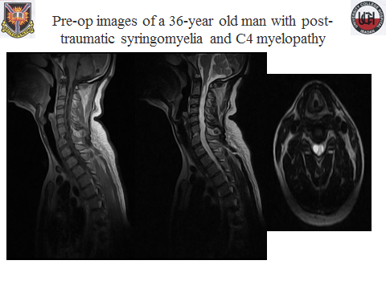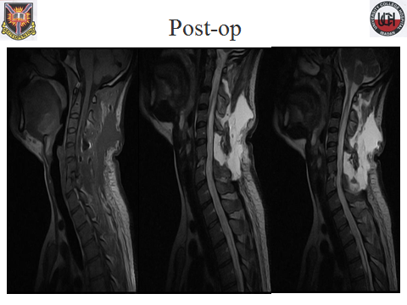

F

E

D

C

B

A

**FIGURE 1:** A, B et C montrent des images de Mr sagittal T1W et sagittal et axial T2W du patient YS, homme de 36 ans, avec syringomyélie cervicale post-traumatique et myélopathie en C4. D, E et F montrent des images d'IRM sagittales T1W et T2W postopératoires immédiates de patients montrant une certaine résolution de la syrinx après laminectomies en C5-6 et syringomyélotomie.

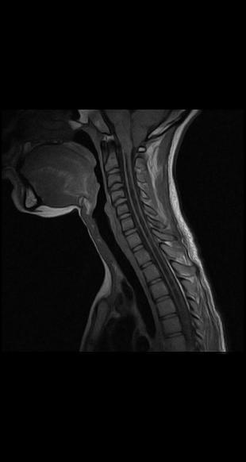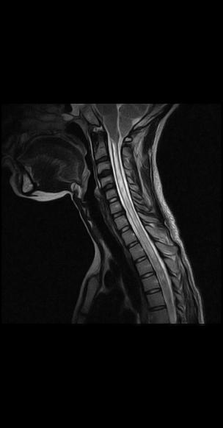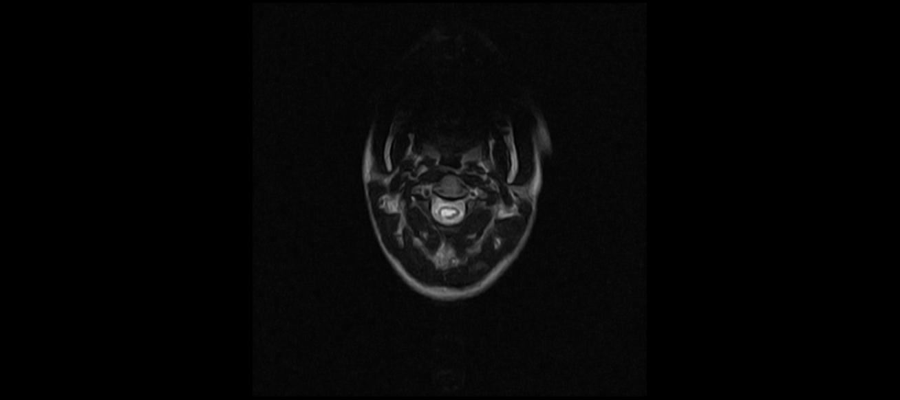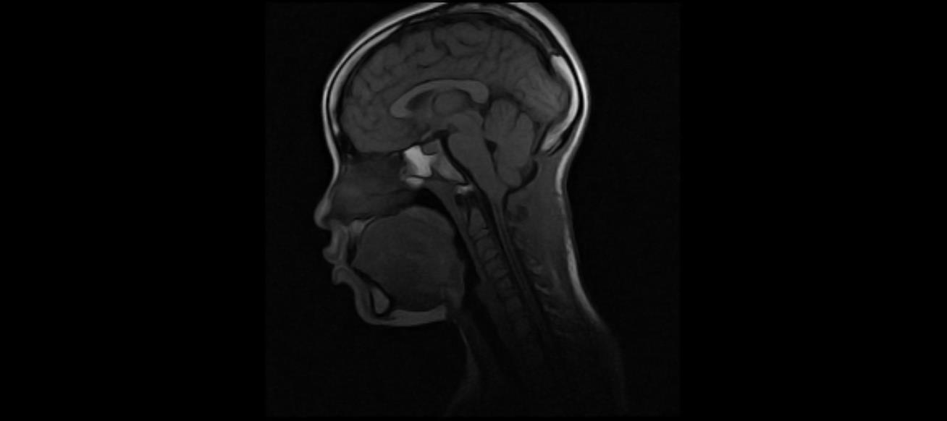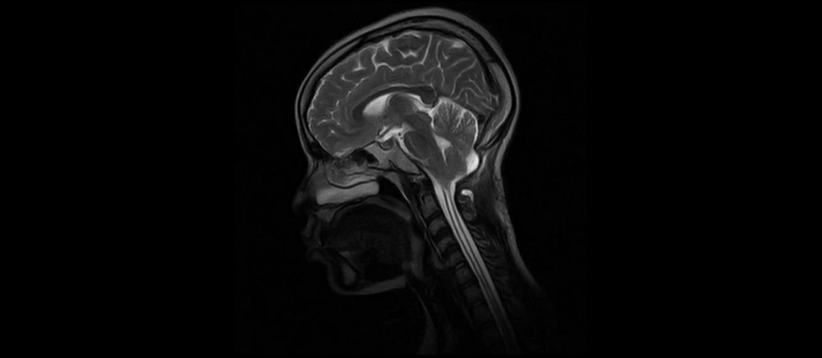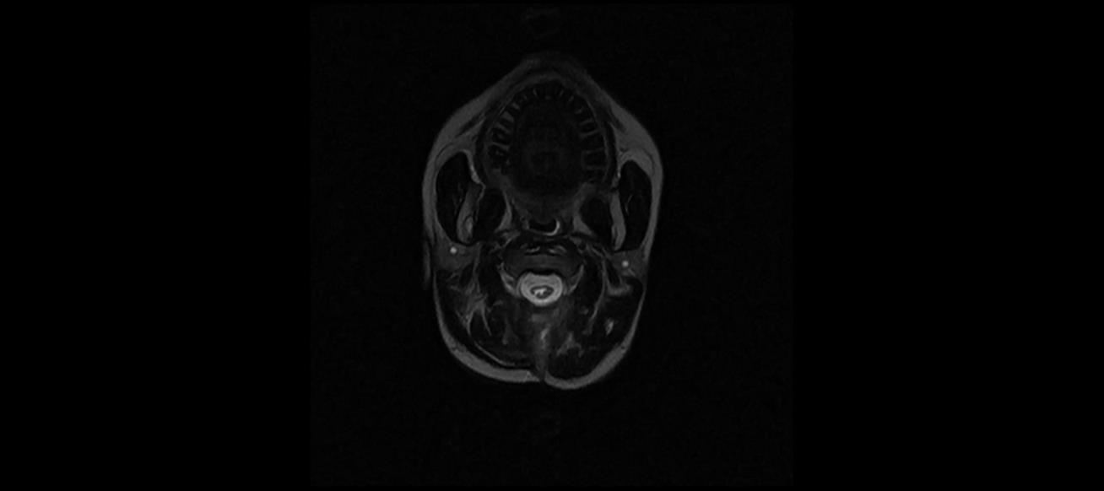

D

E

F

A

B

C

**FIGURE 2:** A, B et C montrent sagittal T1W préopératoire et sagittal et axial T2W MR images de la patiente SH, femme de 24 ans, avec malformation de Chiari et syringomyélie cervico-thoracique. D, E, F montrent des images IRM sagittales T1W et sagittales et axiales T2W du patient SH montrant une résolution significative de la syrinx suite à une craniectomie sub-occipitale, une excision de L'anneau postérieur C1 et une augmentation de la duroplastie

**TABLEAU 1:** Profil, traitement et issue des patients atteints de syringomyélie

|  |  |  |  |  |  |  |  |
| --- | --- | --- | --- | --- | --- | --- | --- |
| INITIALE | SEXE | ÂGE | DIAGNOSTIQUE | ÉTIOLOGIE | LIEU | PROCÉDURE | RÉSULTAT |
| OD | F | 29 | Tumeur cervicale intramédullaire avec Syringobulbia et syringomyélie à plusieurs niveaux | Tumeur intramédullaire | Multiniveau | Craniectomie suboccipitale, laminectomie C1-T2, excision tumorale totale et syringomyélotomie | Améliorer |
| OT | M | 35 | Malformation de Chiari avec syringomyélie et Syringobulbia | Chiari ou comprimé | Cervical | Sous-occipitale craniectomie et Syringomyelotomie | Améliorer |
| SA | M | 42 | Syringomyélie à plusieurs niveaux avec myélopathie C5 | Iatrogène | Multiniveau | Laminectomies, syringomyélotomies et syringo-sous-arachnoïdiennes C5-6 et L1 | Amélioré mais pas revenu à l'état pré-morbide |
| NA | M | 30 | Tumeur du foramen magnum avec syringomyélie cervicale et myélopathie C3 | Tumeur du foramen magnum | Cervical | Craniectomie sous-occipitale, laminectomies C1-3 et excision tumorale sous-totale | Mort de l'insuffisance respiratoire |
| EO | M | 2 | Malformation de Chiari avec hydrocéphalie non communicante, myéloméningocèle lombo-sacré et syringomyélie | Chiari | Cervico-thoracique | Right frontal Ventriculo-peritoneal shunting | Décédé avant la chirurgie |
| BM | F | 55 | Tumeur intramédullaire cervicale avec syringomyélie proximale et distale | Tumeur intramédullaire | Cervical | Laminectomies C3-5 et excision tumorale quasi-totale | Améliorer |
| YS | M | 36 | Syringomyélie post-traumatique avec myélopathie en C4 | Traumatisme | Cervical | Laminectomies C5-6 et syringomyélotomie | Améliorer |
| SH | F | 24 | Malformation de Chiari avec syringomyélie cervico-thoracique | Chiari | Cervico-thoracique | Craniectomie sous-occipitale et excision de l'anneau postérieur C1 et de la duraplastie augmentée | Améliorer |

**THE PROFILE AND SURGICAL TREATMENT OF SYRINGOMYELIA IN NIGERIAN PATIENTS.**

**LE PROFIL ET LE TRAITEMENT CHIRURGICAL DE SYRINGOMYÉLIE QUE SOUFFRENT LES PATIENTS NIGÉRIANS.**

Ukachukwu A-E K2, *Shokunbi MT1,2, Tiamiyu LO2, Adeolu AA1,2, Malomo AO1,2.

1Department of Surgery, College of Medicine, University of Ibadan, Ibadan, Nigeria.

2Department of Neurological Surgery, University College Hospital, Ibadan, Nigeria.

**Corresponding author:**

Professor Matthew T. Shokunbi

Department of Neurological Surgery

University College Hospital, Ibadan, Nigeria.

E-mail: [temitayoshokunbi@yahoo.com](mailto:temitayoshokunbi@yahoo.com), mtshokunbi@com.ui.edu.ng

Sources of grant/support: Nil.

Conflict of interest - None

Sources de subvention/soutien – Aucun

Conflit d'intérêts: Aucun

**ABSTRACT**

**Background:** Syringomyelia is an often progressive disorder of the spinal cord. There is a dearth of reports in the African population.

**Aims and Objectives:** This study describes the profile and the outcome of treatment in our population of patients.

**Design of the study:** A retrospective review of patients surgically treated for syringomyelia over a ten year period.

**Setting:** Department of Neurological Surgery, University College Hospital, Ibadan, Nigeria.

**Materials and Methods:** Eight patients were surgically treated for Syringomyelia over the period 2004-2014. We extracted data on their gender, age, aetiology, syrinx location, diagnosis, operative procedure and outcome. Simple statistical analysis was done.

**Results:** There were five males and three females. The mean age was 31.6(SD15.3) years (median: 32.5 years). The causes of the syrinx were: Chiari malformation (3), intramedullary spinal tumour (2), foramen magnum tumour (1), post-traumatic (1), and iatrogenic chemical arachnoiditis (1). The syrinx location was: cervical region (4), cervicothoracic region (2) and multi-level (2). The operative procedures were posterior fossa decompression (2), sub-occipital craniectomy with laminectomy and tumour excision (2), laminectomy and syringomyelotomy (2), laminectomy and tumour excision (1), and ventriculoperitoneal shunting (1). The duration of follow up was 2 weeks to 35 months. Outcome was satisfactory in six patients. A child who had initial ventriculoperitoneal shunting died at home before definitive surgery, and an adult male died of respiratory insufficiency post operatively.

**Conclusion:** Syringomyelia is rare in our population. It affects young patients, typically in the cervico-thoracic region. The aetiologies are similar to those from previous reports. The outcome of surgical treatment in our small group of patients is satisfactory.

**Key-words:** Syringomyelia, Nigerians, Treatment

**RESUME**

**Contexte:** La syringomyélie est un trouble souvent progressif de la moelle épinière. Il y a une pénurie de rapports dans la population africaine.

**Les Buts et Les Objectifs:** Cette étude décrit le profil et le résultat du traitement dans notre population de patients.

**Conception De L'étude:** Un examen rétrospectif des patients traités chirurgicalement pour la syringomyélie sur une période de dix ans.

**L'Environnement:** Département de chirurgie neurologique, University College Hospital, Ibadan, Nigeria.

**Matériel et méthodologie:** Huit patients ont été traités chirurgicalement pour la syringomyélie entre 2004 et 2014. Nous avons extrait des données sur le sexe, l’âge, l’étiologie, l’emplacement de la seringue, le diagnostic, la procédure opératoire et le résultat. Une simple analyse statistique a été effectuée.

**Résultats:** Il y avait cinq hommes et trois femmes. L’âge moyen était de 31,6 ans (SD15,3) (médiane : 32,5 ans). Les causes de la syrinx étaient: Malformation chiari (3), tumeur fémorale de la colonne vertébrale (2), tumeur foramen magnum (1), post-traumatique (1), et arachnoïdite chimique iatrogène (1). L’emplacement de la seringue était : région cervicale (4), région cervicothoracique (2) et multi-niveaux (2). Les procédures opératoires étaient la décompression de la fosse postérieure (2), la craniectomie sous-occipitale avec la laminectomie et l’excision tumorale (2), la laminectomie et la syringomyélotomie (2), la laminectomie et l’excision tumorale (1), et le réacheminement ventriculo-opératoire (1). La durée du suivi était de 2 semaines à 35 mois. Le résultat était satisfaisant chez six patients. Un enfant qui avait subi un premier réacheminement ventriculo-opératoire est décédé à la maison avant une intervention chirurgicale définitive, et un homme adulte est décédé d’une insuffisance respiratoire après une intervention chirurgicale.

**Conclusion:** La syringomyélie est rare dans notre population. Elle affecte les jeunes patients, généralement dans la région cervico-thoracique. Les étiologies sont similaires à celles des rapports précédents. Le résultat du traitement chirurgical dans notre petit groupe de patients est satisfaisant.

**Les Mots Clés:** Syringomyélie, Nigérians, Traitement

**INTRODUCTION**

Syringomyelia is a rare neurological condition in which a longitudinal fluid-filled cavity develops within the spinal cord, outside the central canal.1,2,3 This is in contrast to Hydromyelia which refers to the accumulation of cerebrospinal fluid (CSF) within, and enlarging, the central canal.1,2,3 While the syrinx cavity is lined by glial cells, the hydromyelia cavity is lined by ependymal cells.2 However, because these two pathologies are not easily differentiated, and often co-exist, the term Syringohydromyelia is frequently used.3

Reports on Syringomyelia in Nigerian patients are few, and are all case reports. Shehu et al 4 reported the case of a 30-year old man who presented with features of Chiari malformation and cervical syringomyelia. The diagnosis was missed at various hospitals over a two-year period until craniocervical Magnetic Resonance Imaging (MRI) was ordered by the Neurosurgery team. The patient’s neurologic status improved following posterior fossa decompression and duroplasty. Maduforo and Akpan5 also reported on a 35-year old lady with an initial mistaken diagnosis of transverse myelitis but was later found to have tethered cord syndrome associated with lumbar syringomyelia on lumbosacral MRI. The patient was referred to our centre but elected to travel abroad for further care. Adeleye and Ogbole reported on a 41-year old man with idiopathic cervico-medullary syringomyelia with clinical and radiological improvement following craniospinal decompression, fenestration of syrinx and expansile duraplasty.6

We thus aimed to describe the profile of patients with syringomyelia and the outcome of surgical treatment in our population of patients.

**METHODS**

We retrospectively reviewed the clinical data of patients surgically treated for syringomyelia over a ten year period (2004–2014). The data was obtained from the theatre and ward registers and the patients’ case files, and included their gender, age, aetiology, location of syrinx, diagnosis, operative procedure and the outcome. Simple statistical analysis was done using mean, median and standard deviation.

**RESULTS**

Table 1 details the profile, treatment and outcome of eight (8) patients who had surgical treatment of syringomyelia. There were five males and three females, with mean age 31.6(SD15.3) years, and median age 32.5 years (range 2–55 years). The aetiology was Chiari malformation in three patients, cervical intramedullary tumour in two patients, and foramen magnum tumour, cervical spine trauma and iatrogenic chemical arachnoiditis in one patient each. The patient with chemical arachnoiditis was a 42-year old male who had inadvertent injection of methylated spirit into the spinal subarachnoid space while undergoing a myelography in another tertiary hospital.

The lesion was located in the cervical region in four patients, and cervico-thoracic region and multi-level in two patients each. Radiologic diagnosis was made with Magnetic Resonance Imaging (MRI) in all the patients. Two patients had posterior fossa decompression, two had sub-occipital craniectomy with laminectomy and tumour excision, two had laminectomy and syringomyelotomy, and one had laminectomy and tumour excision, The youngest patient in our series (2-year old male) had Chiari malformation with non-communicating hydrocephalus, lumbo-sacral myelomeningocoele and cervico-thoracic syringomyelia. He had initial repair of the myelomeningocoele and subsequent ventriculo-peritoneal shunting with the expectation that the syrinx would resolve.

The histologic diagnosis in the two patients with cervical intramedullary tumour was ependymoma, while the patient with foramen magnum tumour had meningioma. The patients were followed up for a duration of two weeks to 35 months. Six of the patients had neurologic and radiologic improvement following surgery, with five returning to pre-operative occupation. The 2 year-old-child was planned for posterior fossa decompression following non-resolution of the syrinx, but died at home while awaiting definitive surgery. Another patient (an adult male) died of respiratory insufficiency post operatively.

**DISCUSSION**

The prevalence of Syringomyelia is placed at 8.4 per 100,000 persons; no geographic or racial differences in prevalence has been observed, and males are more affected than females.1 This is similar in our small series with a male preponderance, ratio 5:3. The pathology often appears in the 3rd and 4th decade of life (mean age: 30 years).1 Our finding of a mean age of 31.6(SD15.3) years agrees with this.

Syringomyelia may be idiopathic, congenital (Chiari malformation, basilar invagination, hydrocephalus, tethered cord) or acquired (trauma, meningitis/arachnoiditis, haemorrhage, spinal or craniospinal junction tumours, spinal deformity e.g. kyphosis, post-surgery of the spinal cord or craniospinal junction, compressive myelopathy) in origin.3,7,8,9,10,15 The aetiology in this series is similar to those already described in the literature: Chiari malformation (three patients), cervical intramedullary tumour (two patients), foramen magnum tumour, cervical spine trauma [images shown in Figure 1], and chemical arachnoiditis (one patient each).

Various theories have been put forward to explain the abnormal CSF dynamics (local CSF pressure and flow) seen in this condition.1,2,11,15 Gardener’s ‘hydrodynamic theory’ proposes that blockage at the foramen magnum causes a water hammer-like transmission of pulsatile CSF pressure via the obex into the central spinal canal causing accumulation of CSF.1,2,3,15 In Williams’ ‘suck effect theory’, valve-like action at the foramen magnum, as in Chiari malformation, causes a differential between intracranial pressure and spinal pressure with accumulation of fluid within the spinal cord.1,2,3,15 Oldfield’s ‘piston theory’ argues that the downward movement of the cerebellar tonsils during systole creates a piston-like effect in the spinal subarachnoid space causing increased intramedullary pressure with CSF forced into the perivascular and interstitial spaces.1,2,3 The more recent ‘intramedullary pulse pressure theory’ proposes that there is a relative increase in the pulse pressure in the spinal cord compared to the subarachnoid space causing ECF to accumulate in the distended cord.1,2,3 Goel7 opines that syringomyelia may be a tertiary event from longstanding pulsatile pressure of the herniating tonsil to the brainstem. The primary event is basilar invagination with associated basal maldevelopment resulting in reduced posterior fossa volume, and the secondary event is Chiari malformation or tonsillar herniation from the presence of normal cerebellar mass. He concluded that syringomyelia may be a natural protective phenomenon to counterbalance longstanding pressure of the tonsils and also checkmate relentless pressure imposed by Chiari malformation.7,12

Patients with syringomyelia may present with a wide array of features. Most present with burning or neuropathic often radicular pain, dysaesthesia, suspended (cape-like) sensory loss involving pain and temperature (the spinothalamic tract), segmental weakness, spastic ataxic gait, wasting of small hand muscles, claw-hand deformities or evidence of painless burns.3,11,13,14 The posterior column is often spared with preservation of joint position sense, vibration and light touch.11 The time course of symptoms and signs is slow progression over many years, up to 20-30 years from the onset of symptoms.11,16

Diagnosis requires a high index of suspicion as it may be easily missed, as in the case reports by Shehu et al and Maduforo and Akpan.4,5 In one of our patients (SH, a 24-year old female, images shown in Figure 2), the diagnosis was also missed until craniospinal MRI was done. She received various treatment regimen (including an appendicectomy) for several suspected diagnoses made based on her wide array of symptoms while being treated in a peripheral hospital. The appendicectomy specimen was histologically reported to be normal. Magnetic Resonance Imaging (MRI) is the diagnostic investigation of choice; other diagnostic modalities are CT myelography, intraoperative ultrasonography and intraoperative somatosensory evoked potentials (SSEP).3,13,15 MRI may show an area of cord distension with fluid accumulation appearing hypointense on T1 weighted imaging and hyperintense on T2 weighted imaging, and the causative pathology if secondary.3,13 CT myelography may show swelling fixation of the cord, localized CSF obstruction or the syrinx.3,13

Surgical treatment is indicated in patients with deteriorating neurological function.15,16 The treatment strategy is to remove the causative pathology and re-establish a connection to the subarachnoid space.6,13,16 This may be achieved through posterior fossa decompression with or without augmentation duroplasty, tonsillar resection/tonsillopexy or arachnoid sectioning.2,7,8,9,10,13 Other approaches include syringo-subarachnoid shunting, syrinx drainage in idiopathic cases, tumour excision, plugging the obex (Gardener’s procedure) or neural tissue transplantation in cases post spinal cord injury.2,4,7,12,13,15,16 The complications of surgery include pseudomeningocoele, chemical meningitis, scarring, arachnoiditis, adhesion formation, caudal descent of the hind brain, and worsened neurologic function.16

Outcome depends on the degree of disability prior to intervention and the aetiology of the syrinx,2,13 and is good in most series. However, worsened symptoms are related to brainstem and upper cervical cord compression after syringo-subarachnoid shunting.13 Clinical and radiologic improvement does not always amount to a return to pre-operative performance status. This is shown in the report by Adeleye and Ogbole of a 41-year old male patient with idiopathic syringomyelia who had clinical improvement with radiologic syrinx resolution but could not return to his pre-operative occupation.6 Our patient with iatrogenic chemical arachnoiditis also improved clinically but did not return to his pre-morbid occupation.

**CONCLUSION**

Syringomyelia is a rare, and often progressive, disorder of the spinal cord of variable aetiology. Although rare in our population, the aetiologies are similar to previously described data. Diagnosis, which requires a high index of suspicion, was sometimes delayed in our patients. The goal of treatment is to re-establish a patent subarachnoid space at the cranio-cervical junction. Clinically satisfactory outcome is possible following surgery.

**Limitations of the study**

Our study is limited by the poor record keeping, documentation and retrieval in our setting. Also, the retrospective nature of the study limits optimal documentation of the pattern of presentation and outcome in these patients.

**REFERENCES**

1. Al-Shatawy HAH; Syringomyelia. [*www.emedicine.medscape.com*](http://www.emedicine.medscape.com/). 2012.
2. Tubbs RS, Hankinson TC, Wellons JC III; The Chiari malformations and syringohydromyelia. In *Ellenbogen RG, Abdulrauf SI, Sekhar LN (eds); Principles of Neurological Surgery, 3rd edition, Elsevier Saunders, Philadelphia USA, 2012: 164-168*
3. Rusbridge C, Greitz D, Iskandar BJ; Syringomyelia: current concepts in pathogenesis, diagnosis and treatment. *J Vet Intern Med, 2006; 20: 469-479*
4. Shehu BB, Ismail NJ, Mahmud MR, Hassan I; Chiari I malformation: a missed diagnosis. *Ann of Afr Med, 2006; 5: 206-208*
5. Maduforo CO and Akpa MR; Tethered cord syndrome with syrinx in a Nigerian adult female: a case report. *The Nig Health J, 2011; 11: 37-39*
6. Adeleye AO, Ogbole GI; Clinical-radiological improvement following low-tech surgical treatment of an extensive cervical-medullary idiopathic syringomyelia in a low-resource African neurosurgical practice. *Neurosurg Rev, 2015; doi 10.1007/s10143-015-0618-2*
7. Goel A; Is syringomyelia pathology or a natural protective phenomenon? *J Postgrad Med, 2001; 47: 87*
8. Biyani A, El Masry WS; Post-traumatic syringomyelia: a review of literature. *Paraplegia, 1994; 32: 723-731*
9. Umbach I, Heilporn A; Post spinal cord injury syringomyelia. *Paraplegia, 1991; 29: 219-221*
10. Iwatsuki K, Yoshimine T, Ohnishi Y-I, Ninomiya K, Moriwaki T, Ohkawa T. Syringomyelia associated with spinal arachnoiditis treated by partial arachnoid dissection and syrinx-far distal subarachnoid shunt. *Clin Med Insights: Case Reports, 2014; 7: 107-110*
11. Howlett WP; Non traumatic paraplegia. In *Neurology in Africa, Part II: Neurological disorders, Bodani Bergen Norway, 2012: 239-240*
12. Goel A; Basilar invagination, Chiari malformation, syringomyelia: a review. *Neurol India, 2009; 57: 235-246*
13. Teasell RW, Mehta S, Boyd M, Sequeira K; Post traumatic syringomyelia. InEng JJ, Teasell RW, Miller WC, Wolfe DL, Townson AF, Hsieh JTC et al (eds); *Spinal cord injury rehabilitation evidence, version 3.0, 2010: 1-12*
14. Rico M, Ramon C, Santamarta E, Pascual J, Moris G; A painless burn due to lack of pain killers. *JAMA Neurol, 2014; 71: 240-241*
15. Ergun R, Akdemir G, Gezici AR, Tezel K, Beskonakli E, Ergungor F *et al*.; Surgical management of syringomyelia-Chiari complex. *Eur Spine J, 2000; 9: 553-557*
16. Vanaclocha V, Saiz-Sapena N, Garcia-Casasola MC; Surgical technique for cranio-cervical decompression in syringomyelia associated with Chiari type I malformation. *Acta Neurochir (Wien), 1997; 139: 529-540*



F

E

D

C

B

A

**FIGURE 1:** A, B and C show pre-operative sagittal T1W and sagittal and axial T2W MR images of patient YS, 36-year old male, with post-traumatic cervical syringomyelia and C4 myelopathy. D, E and F show immediate post-operative sagittal T1W and T2W MR images of patient YS showing some resolution of the syrinx following C5-6 laminectomies and syringomyelotomy.



D

E

F

A

B

C

**FIGURE 2:** A, B and C show pre-operative sagittal T1W and sagittal and axial T2W MR images of patient SH, 24-year old female, with Chiari malformation and cervico-thoracic syringomyelia. D, E F show 15-week post-operative sagittal T1W and sagittal and axial T2W MR images of patient SH showing significant resolution of the syrinx following sub-occipital craniectomy, excision of C1 posterior ring and augmented duroplasty.

**TABLE 1:** Profile, treatment and outcome of patients with syringomyelia

|  |  |  |  |  |  |  |  |
| --- | --- | --- | --- | --- | --- | --- | --- |
| INITIALS | SEX | AGE | DIAGNOSIS | AETIOLOGY | LOCATION | PROCEDURE | OUTCOME |
| OD | F | 29 | Cervical intramedullary tumour with Syringobulbia and multilevel syringomyelia | Intramedullary tumour | Multilevel | Sub-occipital craniectomy, C1 – T2 laminectomies, gross-total tumour excision and syringomyelotomy | Improved |
| OT | M | 35 | Chiari malformation with Syringomyelia and Syringobulbia | Chiari or compressed | Cervical | Sub-occipital craniectomy and Syringomyelotomy | Improved |
| SA | M | 42 | Multilevel syringomyelia with C5 myelopathy | Iatrogenic | Multilevel | C5-6 and L1 laminectomies, syringomyelotomies and syringo-subarachnoid shunting | Improved but not back to pre-morbid status |
| NA | M | 30 | Foramen magnum tumour with cervical syringomyelia and C3 myelopathy | Foramen magnum tumour | Cervical | Sub-occipital craniectomy, C1-3 laminectomies and sub-total tumour excision | Died of respiratory insufficiency |
| EO | M | 2 | Chiari malformation with non-communicating hydrocephalus, lumbosacral myelomeningocoele and syringomyelia | Chiari | Cervico-thoracic | Right frontal Ventriculo-peritoneal shunting | Died before definitive surgery |
| BM | F | 55 | Cervical intramedullary tumour with proximal and distal syringomyelia | Intramedullary tumour | Cervical | C3-5 laminectomies and near-total tumour excision | Improved |
| YS | M | 36 | Post-traumatic syringomyelia with C4 myelopathy | Trauma | Cervical | C5-6 laminectomies and Syringomyelotomy | Improved |
| SH | F | 24 | Chiari malformation with cervico-thoracic syringomyelia | Chiari | Cervico-thoracic | Sub-occipital craniectomy and excision of C1 posterior ring and augmented duraplasty | Improved |

**LE PROFIL ET LE TRAITEMENT CHIRURGICAL DE SYRINGOMYÉLIE QUE SOUFFRENT LES PATIENTS NIGÉRIANS.**

**INTRODUCTION**

La syringomyélie est une affection neurologique rare dans laquelle une cavité liquide longitudinale se développe à l'intérieur de la moelle épinière, à l'extérieur du canal central.1,2,3 ceci est en contraste avec L'Hydromyélie qui se réfère à l'accumulation du liquide céphalo-rachidien (LCR) à l'intérieur, et l'élargissement, du canal central.1,2,3 alors que la cavité syrinx est tapissée de cellules gliales, la cavité d'hydromyélie est tapissée de cellules épendymales.2 Cependant, parce que ces deux pathologies ne sont pas facilement différenciées, et coexistent souvent, le terme Syringohydromyélie est fréquemment utilisé.3

Les rapports sur la syringomyélie chez les patients Nigérians sont peu nombreux et sont tous des rapports de cas. Shehu et al.4 ont signalé le cas d'un homme de 30 ans présentant des malformations du Chiari et une syringomyélie cervicale. Le diagnostic n'a pas été posé dans divers hôpitaux pendant deux ans, jusqu'à ce que l'équipe de neurochirurgie commande l'imagerie par résonance magnétique (IRM) craniocervicale. L'état neurologique du patient s'est amélioré à la suite de la décompression de la fosse postérieure et de la duroplastie. Maduforo et Akpan5 ont également fait état d'un cas de myélite transverse chez une femme de 35 ans dont le diagnostic initial avait été erronément posé, mais qui souffrait par la suite d'un syndrome de la corde attachée associé à une syringomyélie lombaire au cours d'une IRM lombosacrale. Le patient a été référé à notre centre mais a choisi de voyager à l'étranger pour des soins supplémentaires. Adeleye et Ogbole ont fait un rapport sur un homme de 41 ans avec une syringomyélie cervicomédullaire idiopathique avec amélioration clinique et radiologique suite à une décompression craniospinale, une fenestration de syrinx et une duraplastie expansile6.

Nous visons donc à décrire le profil des patients atteints de syringomyélie et les résultats du traitement chirurgical dans notre population de patients.

**METHODE**

Nous avons examiné rétrospectivement les données cliniques de patients traités chirurgicalement pour la syringomyélie sur une période de dix ans (2004-2014). Les données ont été obtenues à partir des registres du théâtre et des salles et du dossier des patients. Elles comprenaient le sexe, l’âge, l’étiologie, la localisation de syrinx, le diagnostic, la procédure opératoire et les résultats. Une analyse statistique simple a été effectuée en utilisant la moyenne, la médiane et l'écart type.

**RESULTATS**

Le tableau 1 détaille le profil, le traitement et les résultats de huit (8) patients qui ont subi un traitement chirurgical en syringomyelia. Il y avait cinq mâles et trois femelles, avec l'âge moyen 31.6 (SD15.3) ans, et l'âge médian 32.5 ans (gamme 2-55 ans). L'étiologie était la malformation de Chiari chez trois patients, tumeur intramédullaire cervicale chez deux patients, et tumeur de foramen magnum, traumatisme cervical rachidien et arachnoïdite chimique iatrogène chez un patient chacun. Le patient présentant l'arachnoïditis chimique était un mâle de 42 ans qui a eu l'injection par inadvertance de l'esprit méthylé dans l'espace sous-arachnoïdide spinal tout en subissant une myélographie dans un autre hôpital tertiaire.

La lésion a été localisée dans la région cervicale dans quatre patients, et région cervico-thoracique et multi-niveau dans deux patients. Le diagnostic radiologique a été fait avec l'imagerie de résonance magnétique (IRM) dans tous les patients. Deux patients ont eu la décompression postérieure de fossa, deux ont eu la craniectomy sous-occipital avec lalactomie et excision de tumeur, deux ont eu laminectomy et syringomyelotomy, et un a eu laminectomy et excision de tumeur. Le plus jeune patient de notre série (homme de 2 ans) avait une malformation de Chiari avec hydrocéphalie non communicante, myéloméningocoèle lombo-sacral et syringomyélie cervico-thoracique. Il a eu la réparation initiale de la myéloméningocoele et ventriculoperitoneal shunting subséquent avec l'espoir que le syrinx se résoudrait.

Le diagnostic histologique chez les deux patients présentant une tumeur cervicale intramédullaire était un épendymome, tandis que le patient présentant une tumeur de foramen magnum présentait un méningiome. Les patients ont été suivis pendant une durée de deux semaines à 35 mois. Six des patients ont présenté une amélioration neurologique et radiologique à la suite d'une intervention chirurgicale, et cinq ont repris leur activité préopératoire. L'enfant de 2 ans devait subir une décompression de la fosse postérieure à la suite de l'absence de résolution de la syrinx, mais il est mort à la maison en attendant une chirurgie définitive. Un autre patient (un homme adulte) est mort de l'insuffisance respiratoire post opératoirement.

**DISCUSSION**

La prévalence de la syringomyélie est de 8,4 pour 100 000 personnes; aucune différence géographique ou raciale n'a été observée dans la prévalence, et les hommes sont plus touchés que les femmes.1 C’est similaire dans notre petite série avec une prépondérance masculine, rapport 5: 3. La pathologie apparaît souvent dans la 3ème et 4ème décennie de vie (âge moyen: 30 ans).1 Notre constatation d'un âge moyen de 31,6 ans(et15.3) concorde avec cette conclusion.

La syringomyelia peut être idiopathique, congénitale (malformation de Chiari, invagination basilaire, hydrocéphalie, cordon attaché) ou acquise (traumatisme, méningite/arachnoïdite, hémorragie, tumeurs de jonction spinale ou craniospinale, déformation spinale e.g. kyphosis, post-chirurgie de la moelle épinière ou de la jonction craniospinal, myélopathie compressive) à l'origine.3,7,8,9,10,15 L'étiologie de cette série est semblable à celles déjà décrites dans la littérature : malformation de Chiari (trois patients), tumeur intramédullaire cervicale (deux patients), tumeur de magnum de foramen, trauma cervical d'épine [images montrées dans la figure 1], et chimique arachnoïdite (un patient chacun).

Diverses théories ont été avancées pour expliquer la dynamique anormale de CSF (pression et flux locaux de CSF) vu dans cette condition.1,2,11,15 La «théorie hydrodynamique» du Gardener propose que le blocage au foramen magnum provoque une transmission de la pression pulsatile du LCR par le coup de bélier via l’obex dans le canal rachidien central, ce qui entraîne une accumulation de LCR.1,2,3,15 Dans la « théorie de l'effet de succion » de Williams, l'action valvulaire au magnum de foramen, comme dans la malformation de Chiari, cause un différentiel entre la pression intracrânienne et la pression spinale avec l'accumulation du fluide dans la moelle épinière.1,2,3,15 La "théorie des pistons" de Oldfield soutient que le mouvement vers le bas des amygdales cérébelleuses durant la systole crée un effet semblable à celui d'un piston dans l'espace sous-arachnoïdien de la colonne vertébrale, provoquant une augmentation de la pression intramédullaire avec le LCR forcé dans les espaces périvasculaires et interstitiels.1,2,3 La plus récente "théorie de la pression d'impulsion intramédullaire" suggère qu'il y a une augmentation relative de la pression d'impulsion dans la moelle épinière par rapport à l'espace sous-arachnoïdien qui provoque L'accumulation de L'ECF dans la moelle distendue.1,2,3 Goel7 est d'avis que la syringomyélie peut être un événement tertiaire de la pression pulsatile de longue date de l'Asil hernié au tronc cérébral. L'événement principal est une invagination basilaire associée à un mal-développement basal qui entraîne une réduction du volume de la fosse postérieure, et l'événement secondaire est une malformation de Chiari ou une hernie amygdalienne due à la présence d'une masse cérébelleuse normale. Il a conclu que la syringomyélie peut être un phénomène de protection naturelle pour contrebalancer la pression de longue date des amygdales et aussi checkmate pression implacable imposée par la malformation de Chiari.7,12

Les patients atteints de syringomyélie peuvent présenter un large éventail de caractéristiques. La plupart présentent des douleurs brûlantes ou neuropathiques souvent radiculaires, une dysesthésie, une perte sensorielle en suspension (comme une cape) impliquant une douleur et une température (le tractus spinothalamique), une faiblesse segmentaire, une démarche ataxique spastique, une atrophie des petits muscles de la main, des déformations main-griffe ou des signes de brûlures indolores.3,11,13,14 La colonne postérieure est souvent épargnée par le maintien du sens de la position articulaire, de la vibration et du toucher léger.L'évolution temporelle des symptômes et des signes est lente sur de nombreuses années, jusqu'à 20-30 ans après l'apparition des symptômes.11,16

Le diagnostic exige un index élevé de soupçon car il peut être facilement manqué, comme dans les rapports de cas par Shehu et al et Maduforo et Akpan.4,5 Chez L'un de nos patients (SH, une femme de 24 ans, images de la Figure 2), le diagnostic a également été omis jusqu'à ce que L'IRM craniospinal a été fait. Elle a reçu divers traitements (y compris une appendicectomie) pour plusieurs diagnostics présumés fondés sur son large éventail de symptômes pendant qu'elle était traitée dans un hôpital périphérique. L'examen histologique a révélé que le spécimen d'appendicectomie était normal. L'imagerie par résonance magnétique (IRM) est l'investigation diagnostique de choix; les autres modalités de diagnostic sont la myélographie par tomodensitométrie, l'échographie peropératoire et les potentiels évoqués somatosensoriels peropératoires (SSEP).3,13,15 L'IRM peut mettre en évidence une zone de distension du cordon avec accumulation de liquide se traduisant par une hypointense sur l'imagerie pondérée T1 et une hyperintense sur L'imagerie pondérée T2, et la pathologie causale s'il s'agit d'une pathologie secondaire.3,13 La myélographie par tomodensitométrie peut montrer une fixation de gonflement du cordon, une obstruction localisée du LCR ou du syrinx..3,13

Un traitement chirurgical est indiqué chez les patients dont la fonction neurologique se détériore.15,16 la stratégie de traitement consiste à éliminer la pathologie causale et à rétablir une connexion avec l'espace sous-arachnoïdien.6,13,16 Ce résultat peut être obtenu par une décompression de la fosse postérieure avec ou sans augmentation de la duroplastie, de la résection amygdalienne/tonsillopexie ou de la section arachnoïde.2,7,8,9,10,13 Parmi les autres approches, mentionnons le triage syringo-subarachnoïde, le drainage syrinx dans les cas idiopathiques, l'excision tumorale, le branchement de l'obex (intervention du Gardner) ou la transplantation de tissu neural dans les cas de lésion de la moelle épinière.Un traitement chirurgical est indiqué chez les patients dont la fonction neurologique se détériore.15,16 la stratégie de traitement consiste à éliminer la pathologie causale et à rétablir une connexion avec l'espace sous-arachnoïdien.6,13,16 Ce résultat peut être obtenu par une décompression de la fosse postérieure avec ou sans augmentation de la duroplastie, de la résection amygdalienne/tonsillopexie ou de la section arachnoïde.2,4,7,12,13,15,16 Les complications de la chirurgie comprennent pseudomeningocoele, méningite chimique, cicatrisation, arachnoïdite, formation d'adhésion, descente caudale du cerveau arrière, et détérioration de la fonction neurologique.16

Le résultat dépend du degré d'invalidité avant l'intervention et de l'étiologie de la syrinx2,13 et est bonne dans la plupart des séries. Cependant, l'aggravation des symptômes est liée à la compression du tronc cérébral et de la partie supérieure du cordon cervical après un shunt syringo-subarachnoïde.Une amélioration clinique et radiologique ne revient pas toujours à un retour au statut de performance préopératoire. Ceci est démontré dans le rapport par Adeleye et Ogbole d'un homme de 41 ans avec syringomyélie idiopathique qui a eu une amélioration clinique avec une résolution de syrinx radiologique mais n'a pas pu retourner à son occupation pré-opératoire.6 Notre patient atteint d'une arachnoïdite chimique iatrogène s'est également amélioré sur le plan clinique, mais il n'a pas repris son activité pré-orbitaire.

**CONCLUSION**

Syringomyélie est une maladie rare, et souvent progressive, de la moelle épinière de l'étiologie variable. Bien que rares dans notre population, les étiologies sont semblables aux données décrites précédemment. Le diagnostic, qui exige un indice de suspicion élevé, était parfois retardé chez nos patients. Le but du traitement est de rétablir un espace sous-arachnoïdien patenté à la jonction craniocervicale. Un résultat cliniquement satisfaisant est possible après une intervention chirurgicale.

**Limites de l'étude**

Notre étude est limitée par la mauvaise tenue des dossiers, la documentation et la récupération dans notre milieu. En outre, la nature rétrospective de l'étude limite la documentation optimale du modèle de présentation et de résultats dans ces patients.

**REFERENCE**

1. Al-Shatawy HAH; Syringomyelia. [*www.emedicine.medscape.com*](http://www.emedicine.medscape.com/). 2012.
2. Tubbs RS, Hankinson TC, Wellons JC III; The Chiari malformations and syringohydromyelia. In *Ellenbogen RG, Abdulrauf SI, Sekhar LN (eds); Principles of Neurological Surgery, 3rd edition, Elsevier Saunders, Philadelphia USA, 2012: 164-168*
3. Rusbridge C, Greitz D, Iskandar BJ; Syringomyelia: current concepts in pathogenesis, diagnosis and treatment. *J Vet Intern Med, 2006; 20: 469-479*
4. Shehu BB, Ismail NJ, Mahmud MR, Hassan I; Chiari I malformation: a missed diagnosis. *Ann of Afr Med, 2006; 5: 206-208*
5. Maduforo CO and Akpa MR; Tethered cord syndrome with syrinx in a Nigerian adult female: a case report. *The Nig Health J, 2011; 11: 37-39*
6. Adeleye AO, Ogbole GI; Clinical-radiological improvement following low-tech surgical treatment of an extensive cervical-medullary idiopathic syringomyelia in a low-resource African neurosurgical practice. *Neurosurg Rev, 2015; doi 10.1007/s10143-015-0618-2*
7. Goel A; Is syringomyelia pathology or a natural protective phenomenon? *J Postgrad Med, 2001; 47: 87*
8. Biyani A, El Masry WS; Post-traumatic syringomyelia: a review of literature. *Paraplegia, 1994; 32: 723-731*
9. Umbach I, Heilporn A; Post spinal cord injury syringomyelia. *Paraplegia, 1991; 29: 219-221*
10. Iwatsuki K, Yoshimine T, Ohnishi Y-I, Ninomiya K, Moriwaki T, Ohkawa T. Syringomyelia associated with spinal arachnoiditis treated by partial arachnoid dissection and syrinx-far distal subarachnoid shunt. *Clin Med Insights: Case Reports, 2014; 7: 107-110*
11. Howlett WP; Non traumatic paraplegia. In *Neurology in Africa, Part II: Neurological disorders, Bodani Bergen Norway, 2012: 239-240*
12. Goel A; Basilar invagination, Chiari malformation, syringomyelia: a review. *Neurol India, 2009; 57: 235-246*
13. Teasell RW, Mehta S, Boyd M, Sequeira K; Post traumatic syringomyelia. InEng JJ, Teasell RW, Miller WC, Wolfe DL, Townson AF, Hsieh JTC et al (eds); *Spinal cord injury rehabilitation evidence, version 3.0, 2010: 1-12*
14. Rico M, Ramon C, Santamarta E, Pascual J, Moris G; A painless burn due to lack of pain killers. *JAMA Neurol, 2014; 71: 240-241*
15. Ergun R, Akdemir G, Gezici AR, Tezel K, Beskonakli E, Ergungor F *et al*.; Surgical management of syringomyelia-Chiari complex. *Eur Spine J, 2000; 9: 553-557*
16. Vanaclocha V, Saiz-Sapena N, Garcia-Casasola MC; Surgical technique for cranio-cervical decompression in syringomyelia associated with Chiari type I malformation. *Acta Neurochir (Wien), 1997; 139: 529-540*



F

E

D

C

B

A

**FIGURE 1:** A, B et C montrent des images de Mr sagittal T1W et sagittal et axial T2W du patient YS, homme de 36 ans, avec syringomyélie cervicale post-traumatique et myélopathie en C4. D, E et F montrent des images d'IRM sagittales T1W et T2W postopératoires immédiates de patients montrant une certaine résolution de la syrinx après laminectomies en C5-6 et syringomyélotomie.



D

E

F

A

B

C

**FIGURE 2:** A, B et C montrent sagittal T1W préopératoire et sagittal et axial T2W MR images de la patiente SH, femme de 24 ans, avec malformation de Chiari et syringomyélie cervico-thoracique. D, E, F montrent des images IRM sagittales T1W et sagittales et axiales T2W du patient SH montrant une résolution significative de la syrinx suite à une craniectomie sub-occipitale, une excision de L'anneau postérieur C1 et une augmentation de la duroplastie

**TABLEAU 1:** Profil, traitement et issue des patients atteints de syringomyélie

|  |  |  |  |  |  |  |  |
| --- | --- | --- | --- | --- | --- | --- | --- |
| INITIALE | SEXE | ÂGE | DIAGNOSTIQUE | ÉTIOLOGIE | LIEU | PROCÉDURE | RÉSULTAT |
| OD | F | 29 | Tumeur cervicale intramédullaire avec Syringobulbia et syringomyélie à plusieurs niveaux | Tumeur intramédullaire | Multiniveau | Craniectomie suboccipitale, laminectomie C1-T2, excision tumorale totale et syringomyélotomie | Améliorer |
| OT | M | 35 | Malformation de Chiari avec syringomyélie et Syringobulbia | Chiari ou comprimé | Cervical | Sous-occipitale craniectomie et Syringomyelotomie | Améliorer |
| SA | M | 42 | Syringomyélie à plusieurs niveaux avec myélopathie C5 | Iatrogène | Multiniveau | Laminectomies, syringomyélotomies et syringo-sous-arachnoïdiennes C5-6 et L1 | Amélioré mais pas revenu à l'état pré-morbide |
| NA | M | 30 | Tumeur du foramen magnum avec syringomyélie cervicale et myélopathie C3 | Tumeur du foramen magnum | Cervical | Craniectomie sous-occipitale, laminectomies C1-3 et excision tumorale sous-totale | Mort de l'insuffisance respiratoire |
| EO | M | 2 | Malformation de Chiari avec hydrocéphalie non communicante, myéloméningocèle lombo-sacré et syringomyélie | Chiari | Cervico-thoracique | Right frontal Ventriculo-peritoneal shunting | Décédé avant la chirurgie |
| BM | F | 55 | Tumeur intramédullaire cervicale avec syringomyélie proximale et distale | Tumeur intramédullaire | Cervical | Laminectomies C3-5 et excision tumorale quasi-totale | Améliorer |
| YS | M | 36 | Syringomyélie post-traumatique avec myélopathie en C4 | Traumatisme | Cervical | Laminectomies C5-6 et syringomyélotomie | Améliorer |
| SH | F | 24 | Malformation de Chiari avec syringomyélie cervico-thoracique | Chiari | Cervico-thoracique | Craniectomie sous-occipitale et excision de l'anneau postérieur C1 et de la duraplastie augmentée | Améliorer |